ГЛАВА ГОРОДА ЭЛИСТЫ
ПОСТАНОВЛЕНИЕ

25 мая 2022 года | № 59 | г. Элиста
О проведении публичных слушаний
В соответствии с Градостроительным кодексом Российской Федерации, статьей 28 Федерального закона от 6 октября 2003 года № 131-ФЗ «Об общих принципах организации местного самоуправления в Российской Федерации», Положением о публичных слушаниях в городе Элисте, утвержденным решением Элистинского городского Собрания от 31 августа 2006 года № 4,
постановляю:
- Провести 10 июня мая 2022 года в 15.00 часов собрание участников публичных слушаний по прилагаемому проекту решения Элистинского городского Собрания «О внесении изменений в Правила землепользования и застройки города Элисты» по вопросам внесения изменений в карту градостроительного зонирования Правил землепользования и застройки города Элисты, утвержденных решением Элистинского городского Собрания от 27 декабря 2010 года № 1, в части:
1) включения в зону коммерческой (торговой) застройки (КТ/30), с исключением из зоны общественных парков (Р-1/02), земельного участка с кадастровым номером 08:14:030501:1408 площадью 400 кв.м., расположенного по адресному ориентиру: Республика Калмыкия, город Элиста, 10 микрорайон, южнее д. 15;
2) включения в производственно-коммунальную зону первого типа (П-1/37), с исключением из зоны коммерческой (торговой) застройки (КТ/13) и зоны природных ландшафтов и городских лесов (Р-3), земельного участка площадью 2926 кв.м., расположенного по адресу: Республика Калмыкия, город Элиста, улица С. Кирова, № 155;
3) включения в производственно-коммунальную зону первого типа (П-1), с исключением из зоны многофункциональной застройки (ОЖ/06) и зоны жилой застройки первого типа (Ж-1/18), земельного участка с кадастровым номером 08:14:030627:55 площадью 22,7 кв.м., расположенного по адресному ориентиру: Республика Калмыкия, город Элиста, улица Ю. Клыкова, юго-восточнее ж/д 24, гараж 9;
4) включения в зону размещения объектов социальной сферы (ОС/44), с исключением из зоны жилой застройки второго типа (Ж-2/13), земельного участка площадью 381 кв.м., расположенного по адресному ориентиру: Республика Калмыкия, город Элиста, улица М. Эсамбаева, севернее № 24 «Б»;
5) включения в зону жилой застройки первого типа (Ж-1/17), с исключением из производственно-коммунальной зоны (П-1), земельного участка с кадастровым номером 08:14:030540:1239 площадью 550 кв.м., расположенного по адресу: Республика Калмыкия, город Элиста, улица Мечникова, № 2;
6) включения в зону коммерческой (торговой) застройки (КТ/31), с исключением из зоны жилой застройки второго типа (Ж-2/12), земельного участка с кадастровым номером 08:14:030509:11 площадью 777 кв.м., расположенного по адресу: Республика Калмыкия, город Элиста, улица Хомутникова, № 2, строение № 4;
7) включения в зону коммерческой (торговой) застройки (КТ/32), с исключением из производственно-коммунальной зоны первого типа (П-1/31), земельного участка с кадастровым номером 08:14:030547:246 площадью 1050 кв.м., расположенного по адресу: Республика Калмыкия, город Элиста, проспект имени Петра Анацкого, № 11 «И»;
8) включения в зону коммерческой (торговой) застройки (КТ/32), с исключением из производственно-коммунальной зоны первого типа (П-1/31), земельного участка с кадастровым номером 08:14:030547:194 площадью 400 кв.м., расположенного по адресу: Республика Калмыкия, город Элиста, проспект имени Петра Анацкого, № 11 «Е»;
9) включения в зону общественно-деловой застройки (ОД), с исключением из зоны природных ландшафтов и городских лесов (Р-3), земельного участка площадью 597 кв.м., расположенного по адресу: Республика Калмыкия, город Элиста, ул. Кирова.
2. Возложить подготовку и проведение собрания участников публичных слушаний по указанным вопросам на Комиссию по подготовке Правил землепользования и застройки города Элисты.
3. Поручить Комиссии по подготовке Правил землепользования и застройки города Элисты:
- подготовку и опубликование оповещения о начале публичных слушаний в газете «Элистинская панорама» и размещение оповещения на официальном сайте и информационных стендах Администрации города Элисты;
- проведение экспозиции;
- проведение собрания участников публичных слушаний;
- подготовку и оформление протокола публичных слушаний;
- подготовку и опубликование заключения о результатах публичных слушаний.
4. На весь период проведения публичных слушаний организовать экспозицию по вопросам, указанным в настоящем постановлении, в здании Администрации города Элисты, расположенном по адресу: город Элиста, ул. Ленина, 249, 1 этаж, с 9.00 часов до 18.00 часов.
5. Назначить председательствующим на собрании участников публичных слушаний Первого заместителя Главы Администрации города Элисты Шурунгова К.А.
6. Определить, что письменные извещения о желании участвовать в слушаниях и предложения по вопросу слушаний от жителей города Элисты направляются на имя Первого заместителя Главы Администрации города Элисты Шурунгова К.А. и будут приниматься отделом архитектуры и градостроительства Администрации города Элисты по адресу: город Элиста, ул. им. Номто Очирова, д. 4, каб. 212 со дня публикации настоящего постановления в газете «Элистинская панорама» по 4 июня 2022 года в рабочие дни с 9.00 часов до 18.00 часов (перерыв с 13.00 часов до 14.00 часов).
7. Информацию о месте проведения собрания участников публичных слушаний опубликовать в газете «Элистинская панорама» не позднее 6 июня 2022 года.
8. Опубликовать настоящее постановление в газете «Элистинская панорама» и разместить на официальном сайте Администрации города Элисты в сети «Интернет» не позднее 28 мая 2022 года.
9. Контроль за исполнением настоящего постановления возложить на Первого заместителя Главы Администрации города Элисты Шурунгова К.А.

Глава города Элисты Н. Орзаев

Приложение
к постановлению Главы города Элисты
от 25 мая 2022 года № 59

Российская Федерация

Республика Калмыкия

Элистинское городское Собрание

шестого созыва

РЕШЕНИЕ № ___

 | «__» _____ 2022 года | заседание № ___ |  | г. Элиста
О внесении изменений в Правила землепользования и застройки города Элисты

В соответствии с Федеральным законом от 6 октября 2003 года № 131-ФЗ «Об общих принципах организации местного самоуправления в Российской Федерации», Градостроительным кодексом Российской Федерации, с учетом протокола публичных слушаний и заключения Комиссии по подготовке Правил землепользования и застройки города Элисты о результатах публичных слушаний, предложений Администрации города Элисты (постановления Администрации города Элисты), руководствуясь статьей 20 Устава города Элисты,
Элистинское городское Собрание решило:

1. Внести в Правила землепользования и застройки города Элисты, утвержденные решением Элистинского городского Собрания от 27 декабря 2010 года № 1 (с изменениями), следующие изменения:
1) включить в зону коммерческой (торговой) застройки (КТ/30), исключив из зоны общественных парков (Р-1/02), земельный участок с кадастровым номером 08:14:030501:1408 площадью 400 кв.м., расположенный по адресному ориентиру: Республика Калмыкия, город Элиста, 10 микрорайон, южнее д. 15, согласно схеме № 1 Приложения к настоящему решению;
2) включить в производственно-коммунальную зону первого типа (П-1/37), исключив из зоны коммерческой (торговой) застройки (КТ/13) и зоны природных ландшафтов и городских лесов (Р-3), земельный участок площадью 2926 кв.м., расположенный по адресу: Республика Калмыкия, город Элиста, улица С. Кирова, № 155, согласно схеме № 2 Приложения к настоящему решению;
3) включить в производственно-коммунальную зону первого типа (П-1), исключив из зоны многофункциональной застройки (ОЖ/06) и зоны жилой застройки первого типа (Ж-1/18), земельный участок с кадастровым номером 08:14:030627:55 площадью 22,7 кв.м., расположенный по адресному ориентиру: Республика Калмыкия, город Элиста, улица Ю. Клыкова, юго-восточнее ж/д 24, гараж 9, согласно схеме № 3 Приложения к настоящему решению;
4) включить в зону размещения объектов социальной сферы (ОС/44), исключив из зоны жилой застройки второго типа (Ж-2/13), земельный участок площадью 381 кв.м., расположенный по адресному ориентиру: Республика Калмыкия, город Элиста, улица М. Эсамбаева, севернее № 24 «Б», согласно схеме № 4 Приложения к настоящему решению;
5) включить в зону жилой застройки первого типа (Ж-1/17), исключив из производственно-коммунальной зоны (П-1), земельный участок с кадастровым номером 08:14:030540:1239 площадью 550 кв.м., расположенного по адресу: Республика Калмыкия, город Элиста, улица Мечникова, № 2, согласно схеме № 5 Приложения к настоящему решению;
6) включить в зону коммерческой (торговой) застройки (КТ/31), исключив из зоны жилой застройки второго типа (Ж-2/12), земельный участок с кадастровым номером 08:14:030509:11 площадью 777 кв.м., расположенный по адресу: Республика Калмыкия, город Элиста, улица Хомутникова, № 2, строение № 4, согласно схеме № 6 Приложения к настоящему решению;
7) включить в зону коммерческой (торговой) застройки (КТ/32), исключив из производственно-коммунальной зоны первого типа (П-1/31), земельный участок с кадастровым номером 08:14:030547:246 площадью 1050 кв.м., расположенный по адресу: Республика Калмыкия, город Элиста, проспект имени Петра Анацкого, № 11 «И», согласно схеме № 7 Приложения к настоящему решению;
8) включить в зону коммерческой (торговой) застройки (КТ/32), исключив из производственно-коммунальной зоны первого типа (П-1/31), земельный участок с кадастровым номером 08:14:030547:194 площадью 400 кв.м., расположенный по адресу: Республика Калмыкия, город Элиста, проспект имени Петра Анацкого, № 11 «Е», согласно схеме № 8 Приложения к настоящему решению;
9) включить в зону общественно-деловой застройки (ОД), исключив из зоны природных ландшафтов и городских лесов (Р-3), земельный участок площадью 597 кв.м., расположенный по адресу: Республика Калмыкия, город Элиста, ул. Кирова, согласно схеме № 9 Приложения к настоящему решению.
2. Администрации города Элисты разместить настоящее решение на официальном сайте Администрации города Элисты.
3. Настоящее решение вступает в силу со дня его официального опубликования в газете «Элистинская панорама».

Глава города Элисты -
Председатель Элистинского
городского Собрания Н. Орзаев
Приложение
к решению Элистинского городского Собрания
от «___» ____ 2022 года № __
Схема № 1
Выкопировка из карты градостроительного зонирования Правил
землепользования и застройки города Элисты, утвержденных решением
Элистинского городского Собрания от 27.12.2010г. № 1
ПЗЗ: | Предлагаемое изменение в ПЗЗ:
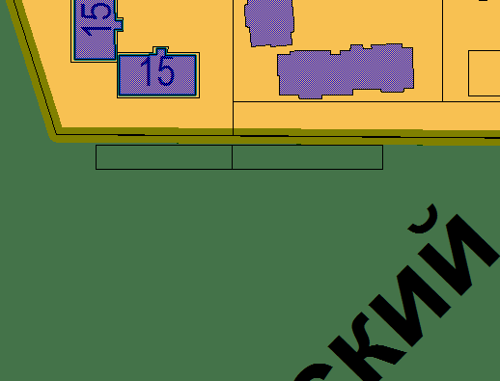 | 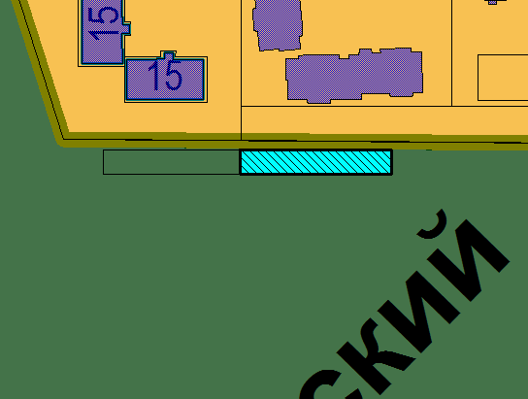
Схема № 2
Выкопировка из карты градостроительного зонирования Правил
землепользования и застройки города Элисты, утвержденных решением
Элистинского городского Собрания от 27.12.2010г. № 1
ПЗЗ: | Предлагаемое изменение в ПЗЗ:
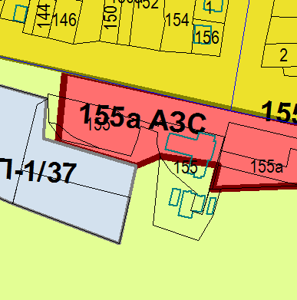 | 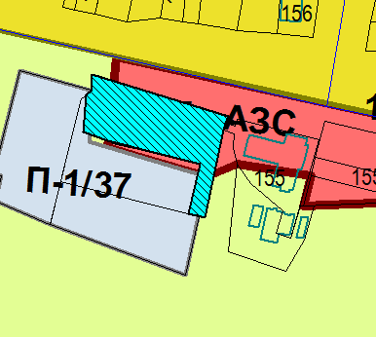

Схема № 3
Выкопировка из карты градостроительного зонирования Правил
землепользования и застройки города Элисты, утвержденных решением
Элистинского городского Собрания от 27.12.2010г. № 1
ПЗЗ: | Предлагаемое изменение в ПЗЗ:
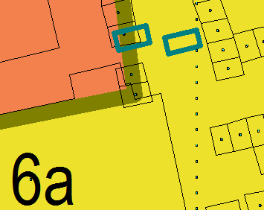 | 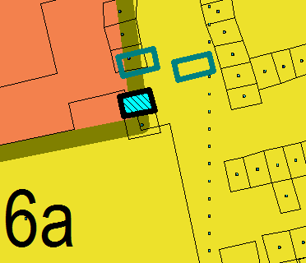

Схема № 4
Выкопировка из карты градостроительного зонирования Правил
землепользования и застройки города Элисты, утвержденных решением
Элистинского городского Собрания от 27.12.2010г. № 1
ПЗЗ: | Предлагаемое изменение в ПЗЗ:
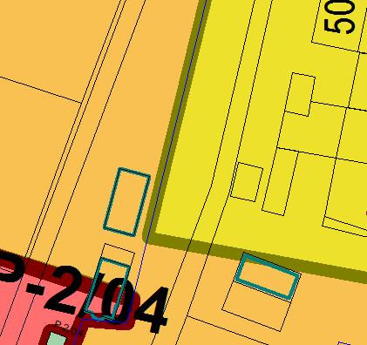 | 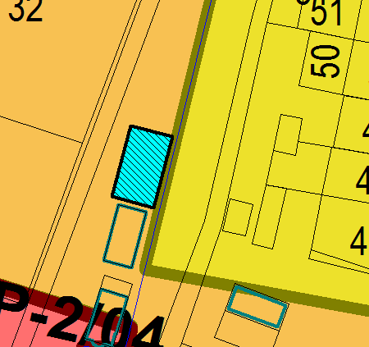

Схема № 5
Выкопировка из карты градостроительного зонирования Правил
землепользования и застройки города Элисты, утвержденных решением
Элистинского городского Собрания от 27.12.2010г. № 1
ПЗЗ: | Предлагаемое изменение в ПЗЗ:
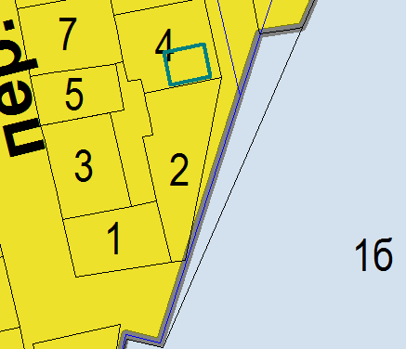 | 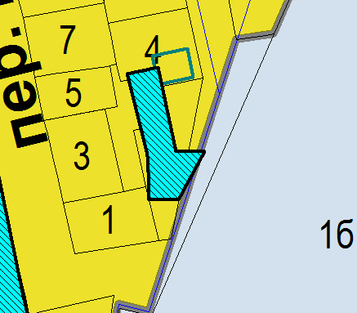
Схема № 6
Выкопировка из карты градостроительного зонирования Правил
землепользования и застройки города Элисты, утвержденных решением
Элистинского городского Собрания от 27.12.2010г. № 1
ПЗЗ: | Предлагаемое изменение в ПЗЗ:
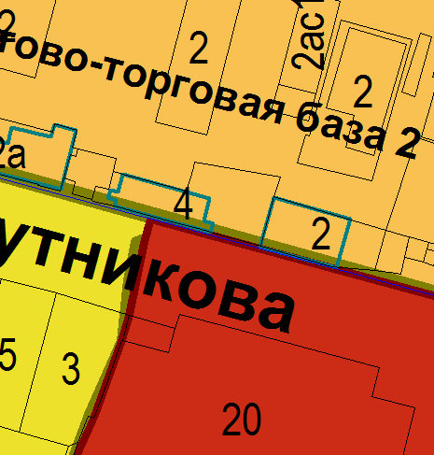 | 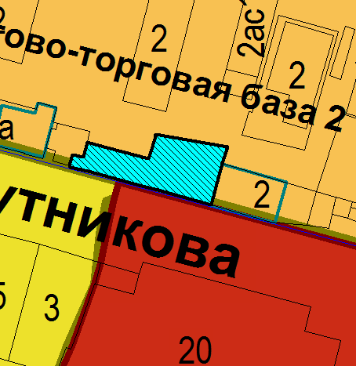

Схема № 7
Выкопировка из карты градостроительного зонирования Правил
землепользования и застройки города Элисты, утвержденных решением
Элистинского городского Собрания от 27.12.2010г. № 1
ПЗЗ: | Предлагаемое изменение в ПЗЗ:
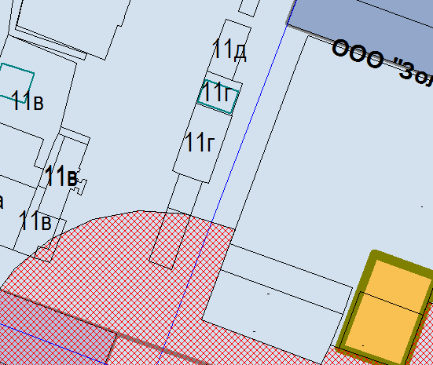 | 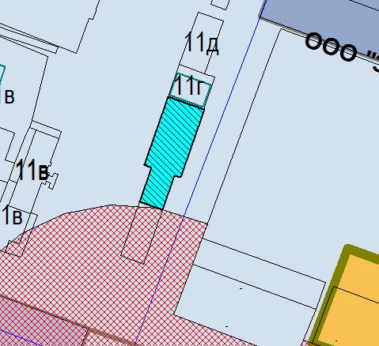
Схема № 8
Выкопировка из карты градостроительного зонирования Правил
землепользования и застройки города Элисты, утвержденных решением
Элистинского городского Собрания от 27.12.2010г. № 1
ПЗЗ: | Предлагаемое изменение в ПЗЗ:
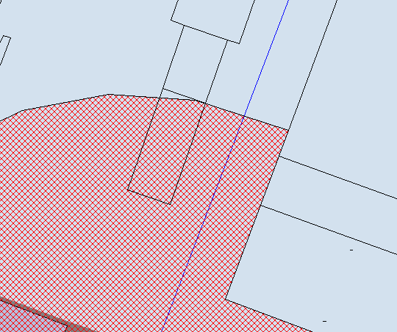 | 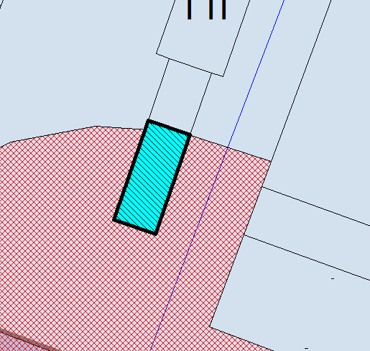

Схема № 9
Выкопировка из карты градостроительного зонирования Правил
землепользования и застройки города Элисты, утвержденных решением
Элистинского городского Собрания от 27.12.2010г. № 1
ПЗЗ: | Предлагаемое изменение в ПЗЗ:
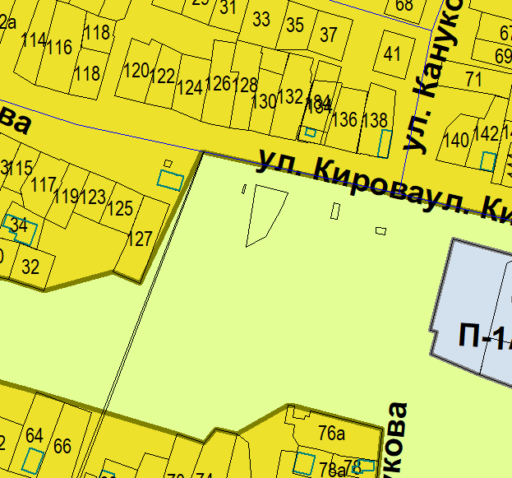 | 